Μία πρακτική εφαρμογή της συναισθηματικής νοημοσύνης

Δεν ξέρω ποια ήταν η πραγματική αιτία για αυτό το άρθρο.. Ένα μάθημα που έκανα πρόσφατα για τη διαχείριση του θυμού με τη βοήθεια της συναισθηματικής νοημοσύνης, ένα εξαιρετικό παράδειγμα που ήθελα να σας παραθέσω εδώ και καιρό ή οι πολλαπλές εφαρμογές της συναισθηματικής νοημοσύνης στην καθημερινότητά μας;
Αλήθεια δεν μπορώ να σας πω με σιγουριά. Γι’ αυτό όμως που είμαι απόλυτα σίγουρη είναι ότι η συναισθηματική νοημοσύνη είναι ένα χαρακτηριστικό το οποίο πρακτικά μπορεί να μας βοηθήσει σε πολλές καταστάσεις.
Τι είναι τελικά η συναισθηματική νοημοσύνη;
Σύμφωνα με τους Salovey, Mayer & Caruso (2002) είναι η ικανότητα του ατόμου να ελέγχει και να ρυθμίζει τα συναισθήματά του και τις συναισθηματικές αντιδράσεις του εαυτού του και των άλλων, να μπορεί να τα διακρίνει και να χρησιμοποιεί τις πληροφορίες που απορρέουν από αυτά, με στόχο να καθοδηγούν τις σκέψεις και τις δραστηριότητές του. Σύμφωνα με τον Goleman (1995) είναι η ικανότητα να ελέγχεις τις επιθυμίες σου και να καθυστερείς την ικανοποίησή τους, να ρυθμίζεις τις διαθέσεις των άλλων, να απομονώνεις το συναίσθημα από τη σκέψη, να μπαίνεις στη θέση του άλλου και να ελπίζεις. Επίσης, να έχεις μία σειρά από ικανότητες, όπως αυτοέλεγχος, επιμονή, ζήλος καθώς και την ικανότητα να παρασύρεις τους άλλους προσφέροντάς τους κίνητρο.
Νομίζω ότι οι βασικοί όροι και στους δύο ορισμούς είναι ο έλεγχος, η θέση του άλλου, το κίνητρο και η ελπίδα . . .
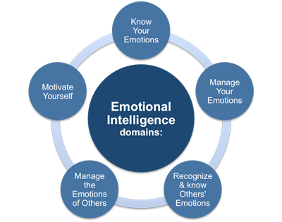
Οι βασικές διαστάσεις της συναισθηματικής νοημοσύνης είναι
- η αυτοεπίγνωση,
- η αυτορρύθμιση,
- η παρακίνηση,
- η ενσυναίσθηση,
- οι κοινωνικές δεξιότητες.
Πολλές από αυτές τις έννοιες μπορεί να σας ακούγονται παράξενες… Απλουστεύοντάς τες θα σας έλεγα ότι μιλάμε για την ικανότητα του ατόμου για μία επαρκή αυτό-αξιολόγηση, τον αυτοέλεγχο, την ώθηση του εαυτού μας για την επίτευξη των στόχων, την κατανόηση των άλλων και την ικανοποιητική επικοινωνία με τους άλλους.
Για να μπορέσετε να κατανοήσετε όμως τι ακριβώς σημαίνει συναισθηματική νοημοσύνη, επέλεξα να σας παραθέσω ένα παράδειγμα…

Τον Μάρτιο του 2015 ο συγκυβερνήτης ενός αεροσκάφους κλειδώθηκε στην καμπίνα του αεροσκάφους, στερώντας σε οποιονδήποτε τη δυνατότητα εισόδου και κατηύθυνε το αεροσκάφος στις γαλλικές Άλπεις παρασύροντας στο θάνατο 150 ανθρώπους.
Δύο μέρες μετά από τη συντριβή του αεροσκάφους το παρακάτω κείμενο δημοσιεύτηκε στα μέσα κοινωνικής δικτύωσης. Το ανάρτησε επιβάτης της ίδιας αεροπορικής εταιρείας σε κάποια από τις επόμενες πτήσεις αμέσως μετά το συμβάν.
«Χτες το πρωί στις 8.40 με ανάμεικτα συναισθήματα επιβιβάστηκα σε αεροσκάφος της εταιρείας στην πτήση Αμβούργο - Κολωνία. Αμέσως μόλις μπήκαμε στο αεροσκάφος, ο πιλότος όχι μόνο χαιρέτησε δια χειραψίας έναν έναν τους επιβάτες, αλλά έβγαλε και έναν σύντομο λόγο, όντας στον διάδρομο και όχι από την καμπίνα. Μίλησε για την τραγωδία που χτύπησε το πλήρωμα. Μετέφερε τα ανάμεικτα αισθήματα των μελών του πληρώματος, όλοι εκ των οποίων ήταν οικειοθελώς εκεί. Μας είπε ότι κι αυτός και το πλήρωμα έχουν όλοι οικογένειες. Καθησύχασε τους επιβάτες ότι θα έκανε ότι περνούσε από τα χέρια του για να βρεθούν όλοι και πάλι στην αγκαλιά των δικών τους ανθρώπων. Έμεινε για λίγο σιωπηλός, και όλοι οι επιβάτες τον χειροκρότησαν».

Δεν νομίζω ότι θα μπορούσε να υπάρχει καλύτερη επίδειξη συναισθηματικής νοημοσύνης. Ένας πιλότος ο οποίος αντιμετώπισε τους δικούς του φόβους και τα δικά του άγχη, που προσπάθησε να τα ρυθμίσει, μπήκε στη θέση των επιβατών και του πληρώματός του, επικοινώνησε με τον πλέον αποτελεσματικό τρόπο με όλους και διαχειρίστηκε μία ψυχοπιεστική κατάσταση.

Πόσες φορές άραγε θα μπορούσαμε να συμπεριφερθούμε με συναισθηματική νοημοσύνη στην καθημερινότητά μας; Ας το σκεφτούμε λίγο.. Όταν βλέπουμε τον σύντροφό μας θυμωμένο, όταν πρέπει να διαχειριστούμε μία εν δυνάμει κρίση με έναν ασθενή, όταν αντιμετωπίζουμε τον προϊστάμενό μας, όταν αντιμετωπίζουμε ένα διαζύγιο, όταν καλούμαστε να διαχειριστούμε την εφηβεία των παιδιών μας, όταν μας βρίζει κάποιος, όταν καλούμαστε να διαχειριστούμε τα δικά μας συναισθήματα, τις σκέψεις μας, το θυμό μας…
Θα μπορούσα να συνεχίσω την αναφορά παραδειγμάτων που θα μπορούσαμε να χρησιμοποιήσουμε τη συναισθηματική νοημοσύνη. Δεν είναι ο σκοπός μου όμως αυτός. Ο σκοπός μου ήταν απλά να σας προβληματίσω, για κάτι το οποίο μπορεί να σας προσφέρει αμέτρητες δυνατότητες.

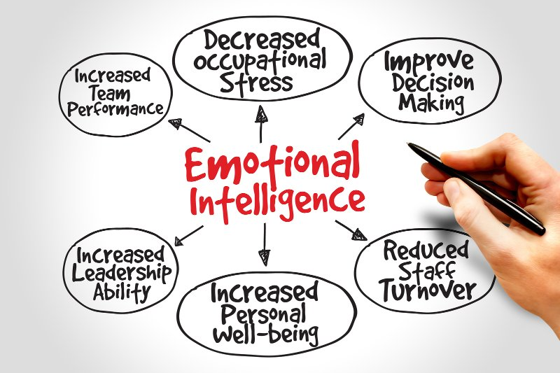

(Για το παρόν άρθρο χρησιμοποιήθηκαν εικόνες από τον ιστότοπο www.google.com)

